CADASTRO DE SENHA USUÁRIO MEI (USUÁRIO PF – PESSOA FÍSICA)
A seguir estão as orientações para cadastrar a senha de acesso desse usuário através do sistema UVT.

- Acessar o sistema UVT (Unidade Virtual de Tributação) em https://uvt2.set.rn.gov.br/#/home e selecionar o Menu Usuário. Ver imagem a seguir:
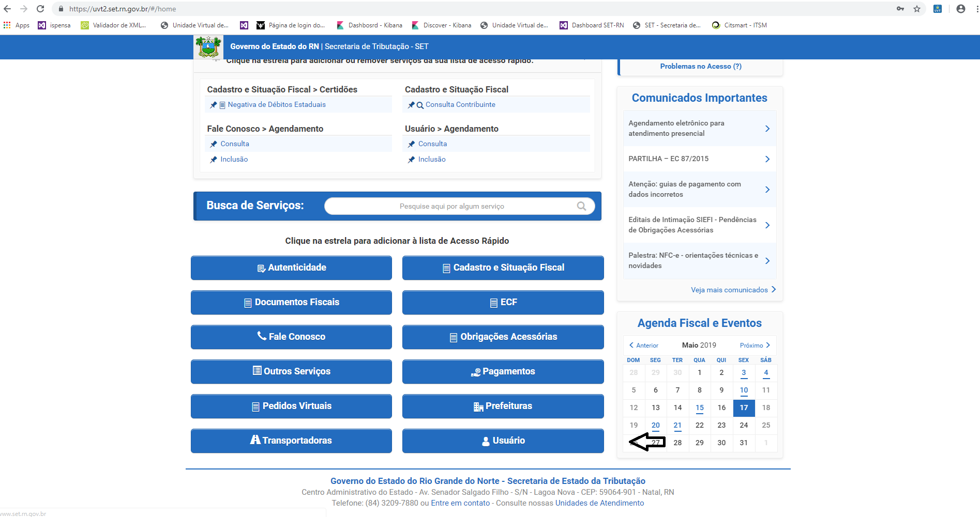
- Selecionar a opção Solicitar Senha do Menu Usuário.
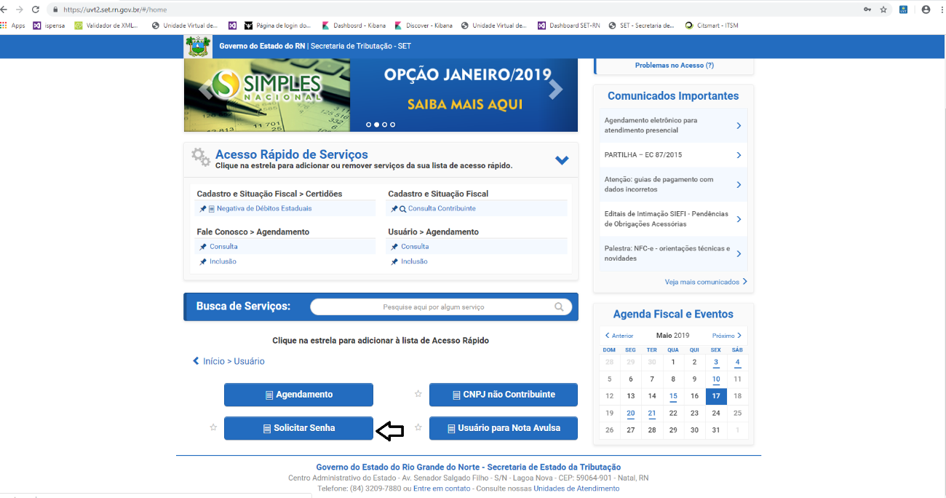
- Na tela seguinte, informe o número do CPF, o dígito verificador em letras maiúsculas (Captcha) e clique em Solicitar Senha.
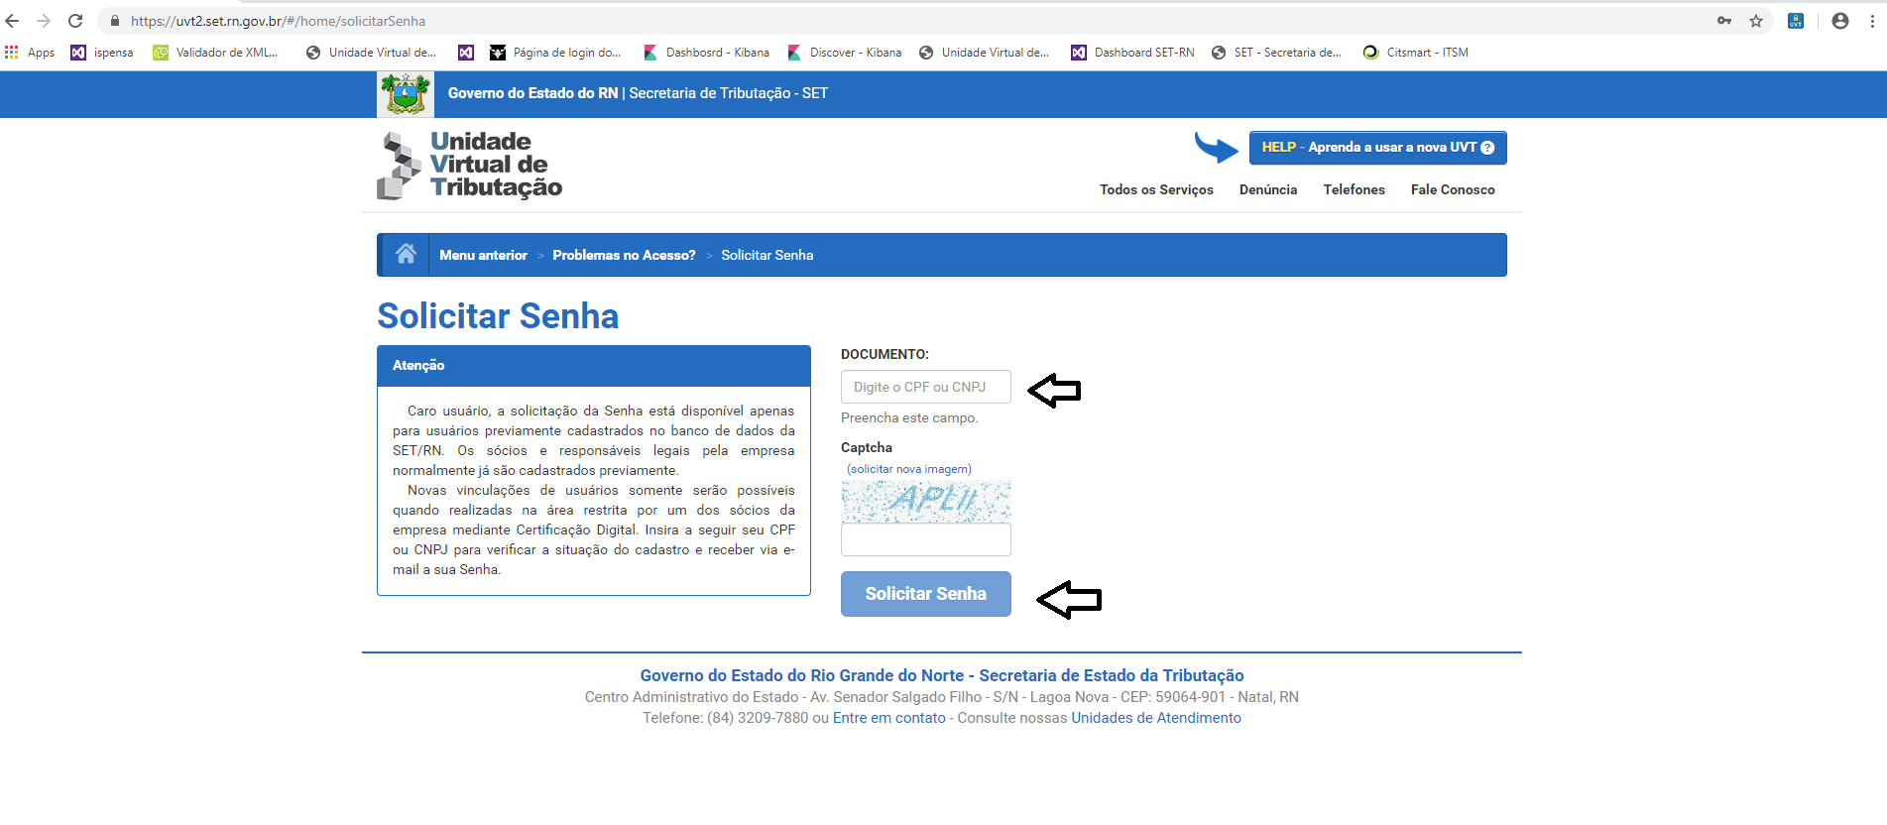
- Por fim, será enviado um link para o e-mail do usuário a fim de proceder com o cadastro dessa senha, conforme as imagens abaixo:
